輔仁大學（地址：新北市新莊區中正路510號，網址：http://www.fju.edu.tw/aboutFju.jsp?labelID=9 。）
輔仁大學交通位置圖
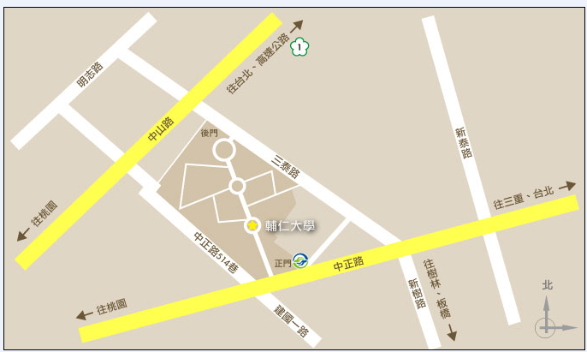
輔仁大學公車站牌位置圖
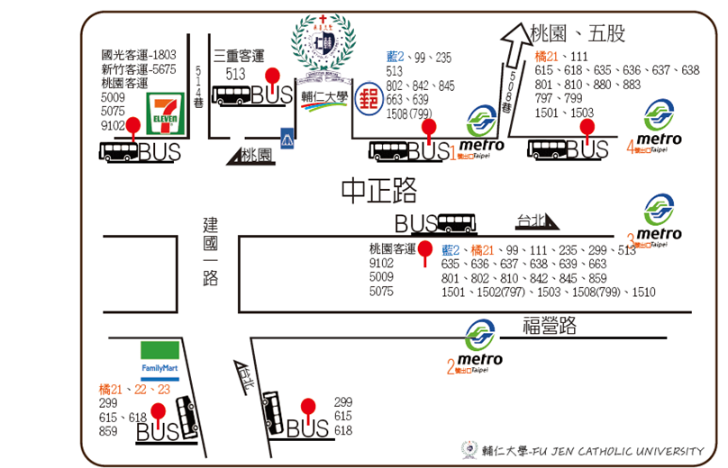
輔仁大學校園平面圖
